附件1
高水平学术前沿讲座和百家大讲堂填报说明
一、填报入口
点击页面上方菜单栏的【教师功能】，子菜单选择【项目申请-综合改革项目申报-一般项目讲座类】，如图所示
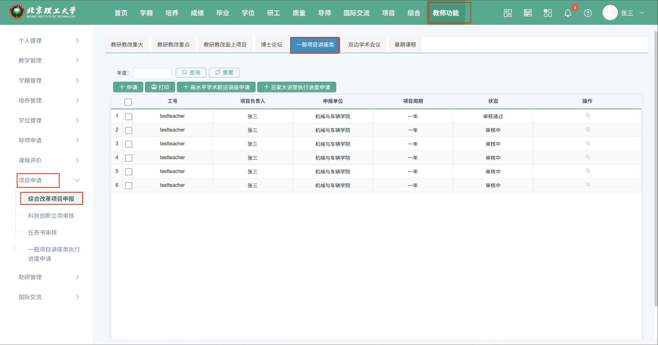
二、填报类别
1.已在系统中申报过并按照填报内容向研究生院报备且实际举办成功的讲座场次。
点击【操作】栏的放大镜标志，进入二级申报页面，在【操作】栏点击【执行进度】填报讲座具体信息，二级页面如下图所示：
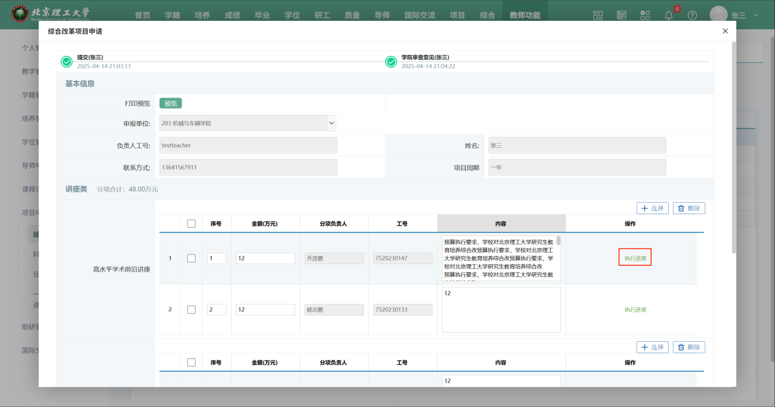
2.未在系统中申报过但已向研究生院报备且实际举办成功的讲座场次。
点击一级页面的【高水平学术前沿讲座申请】或【百家大讲堂讲座申请】进行申报，后续需经过学院和研究生院审批，如下图所示：
3.已在系统中申报过但并未成功举办的讲座场次。
参考填报类别一，讲座信息填【无】。
三、填报查询
点击菜单栏【一般项目讲座类执行进度申请】可查看自己暂存或提交的执行进度申请记录，如下图所示：
